

**Capstone**

SIGLAS Y SECCIÓN (PTY4614-702D)

Maipú

**Reporte de Pruebas y Calidad - Sprint 1 Proyecto OfiSync**

John Herrera

Erick San Martin

Alexander Pulgar

Prof. Daniel Montero

15/Octubre/2025

**ÍNDICE DE CONTENIDO**

**Revisión del Objetivo del Sprint 3**

**Conclusión 3**

**Análisis de la Retrospectiva 3**

¿Qué Salió Bien? (Puntos a Mantener) 3

Adaptabilidad y Resiliencia 3

Colaboración y Comunicación Efectiva 3

Compromiso con la Entrega de Valor 3

¿Qué Se Puede Mejorar? (Desafíos y Aprendizajes) 4

Validación Tecnológica Previa 4

Estimaciones de Complejidad 4

**Plan de Acción (Compromisos para el Sprint 2) 4**

ACCIÓN 1 - Realizar Pruebas de Concepto 4

Descripción 4

Responsables 4

ACCIÓN 2 - Incorporar la Gestión de Riesgos en la Planificación. 4

Descripción 4

Responsables 5

ACCIÓN 3 - Realizar una Sesión de Alineación Técnica sobre React. 5

Descripción 5

Responsables 5

**Firma del equipo 5**

# Resumen

Este reporte consolida los resultados de las pruebas de calidad ejecutadas sobre las funcionalidades desarrolladas durante el Sprint 1. Las pruebas se enfocaron en validar la correcta implementación de las historias de usuario HU01, HU02 (Módulo de Gastos Comunes - Web) y HU06 (Módulo de Reservas - App Móvil).

# Conclusión General

Las funcionalidades desarrolladas han aprobado el ciclo de pruebas. Se ha verificado tanto la lógica de negocio en el backend como la integración con la interfaz de usuario en el frontend y la aplicación móvil. El software es funcionalmente correcto y cumple con los criterios de aceptación.

# 

# Alcance y Estrategia de Pruebas

La estrategia de testing abarcó múltiples capas de la aplicación, combinando pruebas unitarias y de integración para asegurar la calidad de cada componente.

## Pruebas de Backend

Se validó la lógica de negocio y los endpoints de la API.

## Pruebas de Frontend (Web)

Se verificó la renderización de componentes, la interacción del usuario y la integración con los servicios del backend.

## Pruebas de App Móvil

Se probaron los componentes de la interfaz de usuario, su renderización y su comportamiento en la aplicación.

# Resultados Detallados por Módulo

## Módulo de Gestión de Gastos Comunes (Web)

### Historias de Usuario Cubiertas

HU01, HU02.

### Responsables

Erick San Martin, John Herrera.

### Pruebas de Backend (ofisync-web-backend)

#### Pruebas Unitarias ([gastoComunLogic.test.js](http://gastocomunlogic.test.js))

Se ha verificado con éxito la lógica principal para el cálculo de gastos comunes. Las pruebas cubren los algoritmos y funciones específicas que procesan los datos.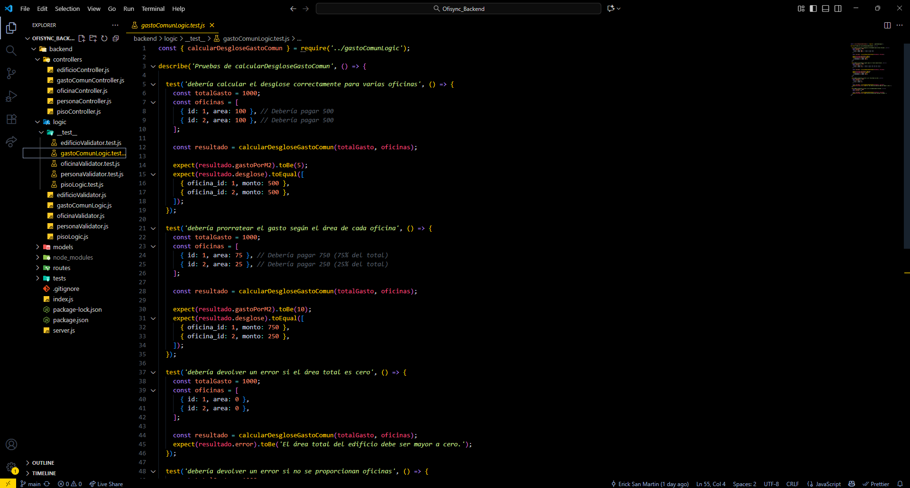

#### 

#### 

#### 

#### 

#### 

#### 

#### 

#### Pruebas de Integración (gastoComun.test.js)

Se validaron los endpoints de la API RESTful. Las pruebas confirmaron que la API responde correctamente a las solicitudes GET para obtener la información de los gastos comunes.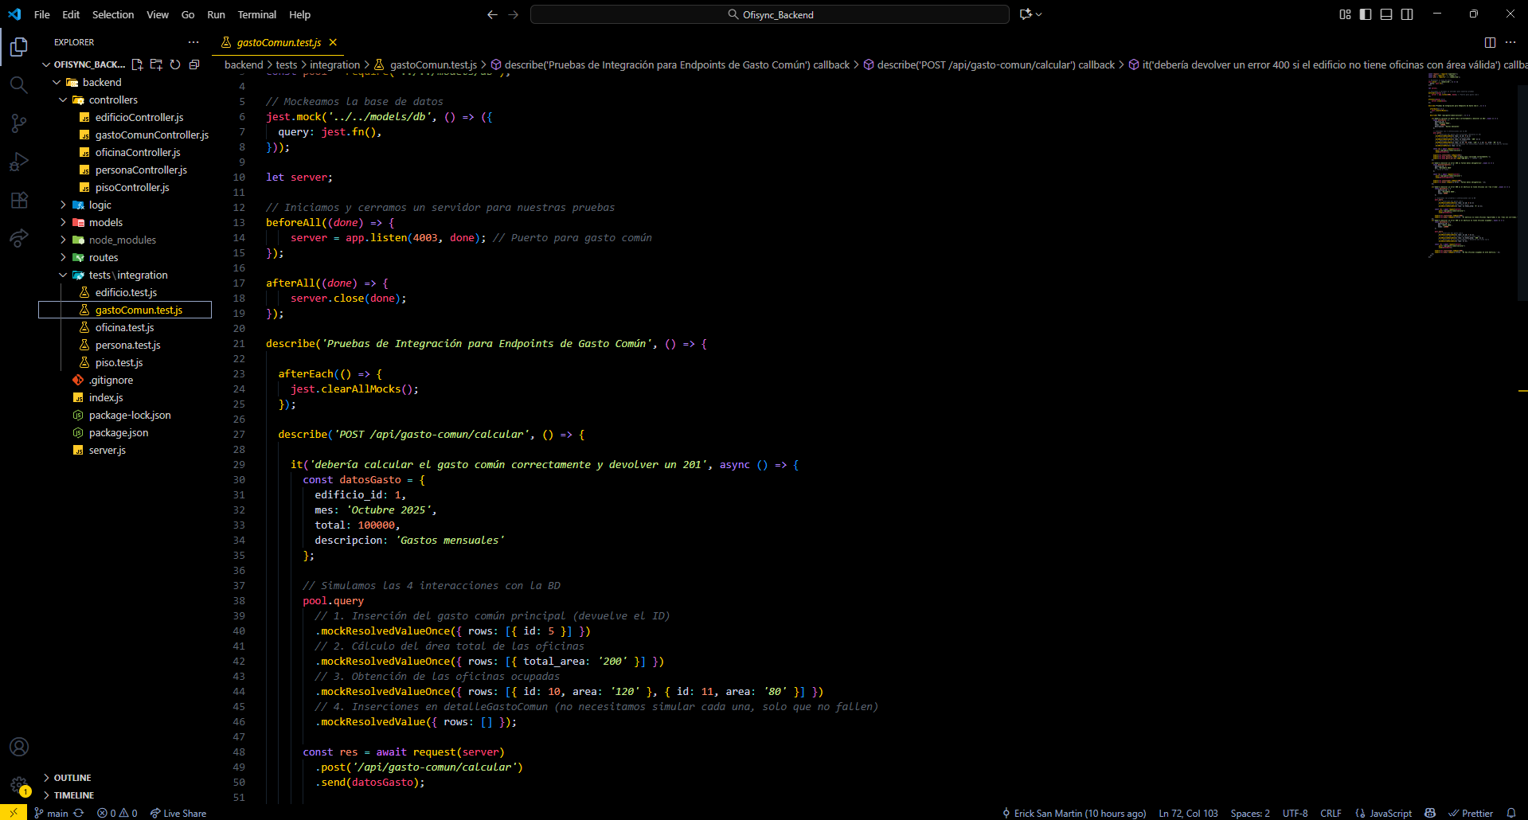

### 

### 

### 

### 

### 

### Pruebas de Frontend (ofisync-web-frontend)

#### Pruebas de Integración de Componentes (GastoComun.integration.test.jsx)

Las pruebas demostraron que la página de "Gasto Común" se renderiza correctamente y es capaz de recibir y mostrar los datos provenientes de la API.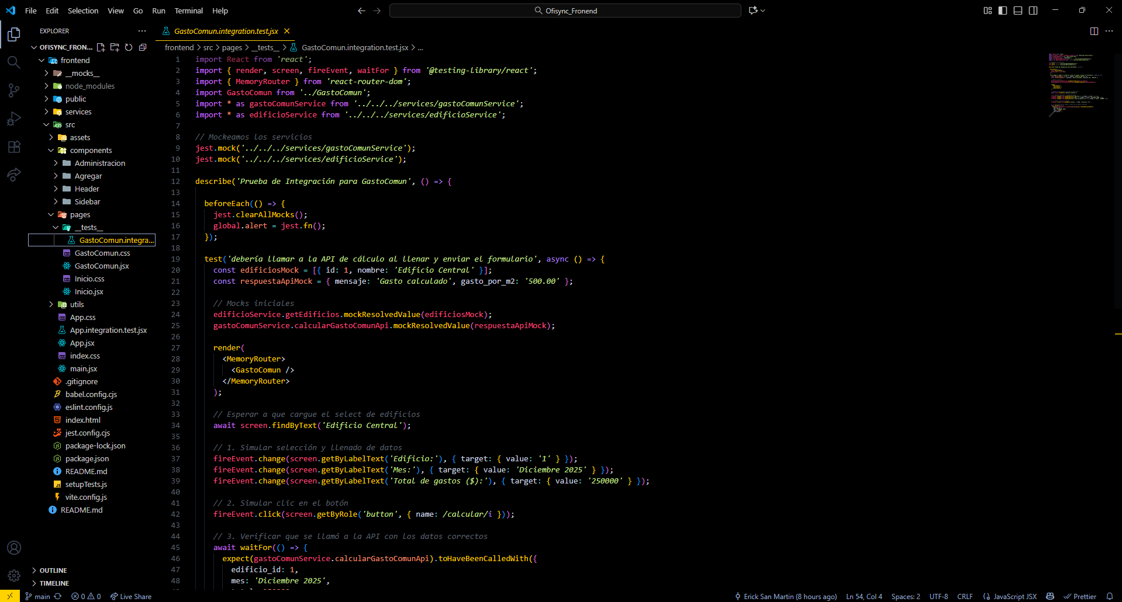

#### 

#### 

#### 

#### 

#### Pruebas Unitarias de Utilidades ([validators.test.js](http://validators.test.js))

Se confirmó el correcto funcionamiento de las funciones de validación utilizadas en los formularios, asegurando la integridad de los datos de entrada.

### 

### 

### 

### 

### 

### 

### 

### Resultado del Módulo

APROBADO.

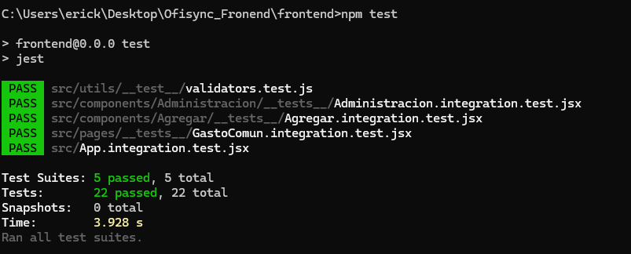

## Módulo de Sistema de Reservas (App Móvil)

### Historia de Usuario Cubierta

HU06.

### Responsable

Alexander Pulgar.

### Pruebas de Backend (api-ofisync)

#### Pruebas a Nivel de Controlador (reservationsCrontroller.test.js)

Se verificó que la lógica del controlador de reservas gestiona adecuadamente las solicitudes HTTP.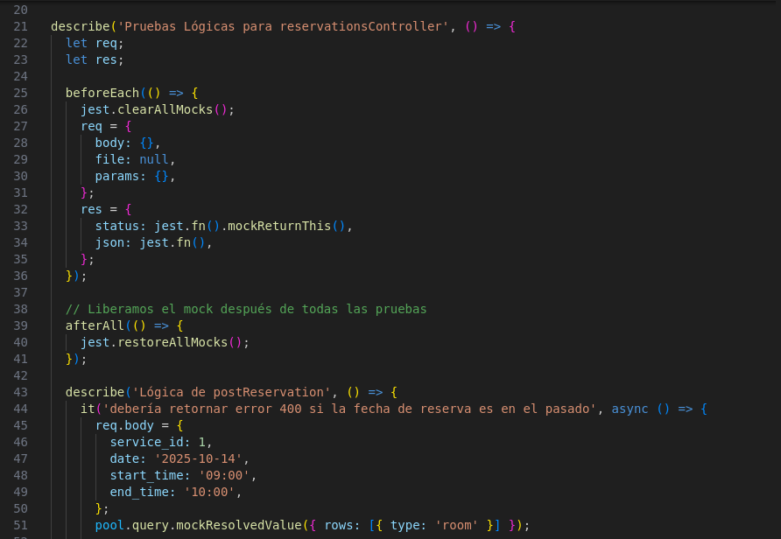

#### Pruebas a Nivel de Modelo ([reservationsModel.test.js](http://reservationsmodel.test.js))

Las pruebas confirmaron que el modelo de datos para las reservas interactúa correctamente con la base de datos.

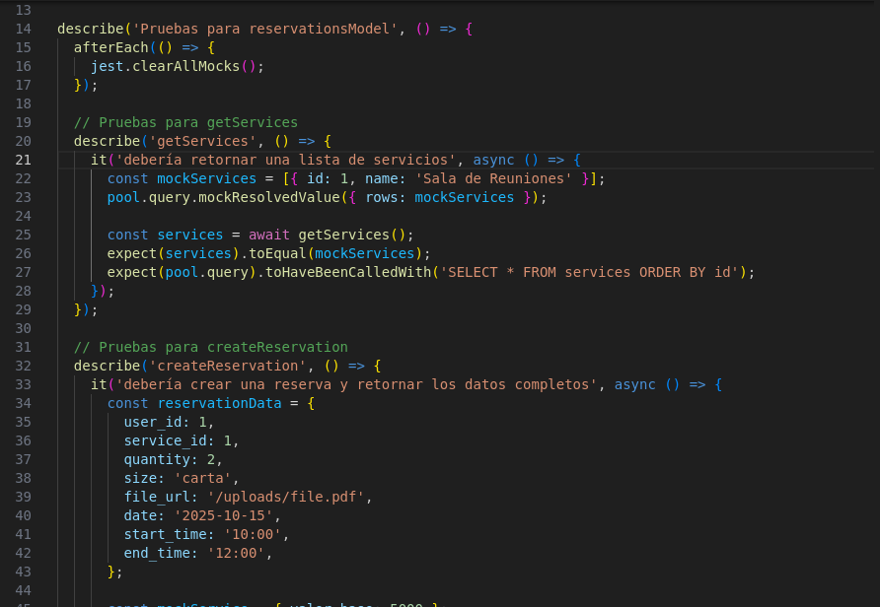

#### 

#### 

#### 

#### Pruebas de Endpoints (reservations.test.js)

Se validó el comportamiento de los endpoints de la API para crear y consultar reservas, asegurando que las rutas funcionan como se espera.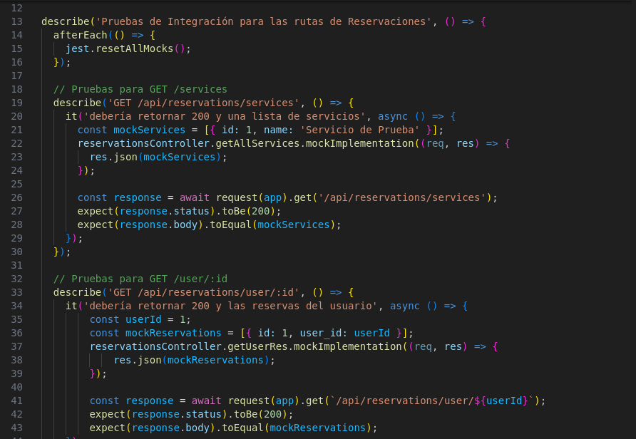

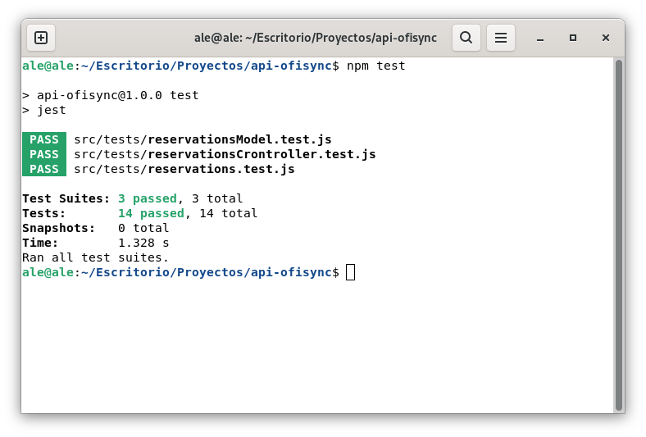

### 

### 

### 

### 

### 

### 

### 

### 

### Pruebas de App Móvil (ofisync-mobile)

#### Pruebas de Interacción y Gestión de Estado (ReserveServiceScreen.test.js)

##### Simulación de Eventos de Usuario

Se verificó mediante fireEvent que la aplicación responde correctamente a las acciones del usuario, como la selección de un servicio y una fecha.

##### Validación de Cambio de Estado

Las pruebas confirmaron que el estado interno del componente se actualiza correctamente tras las interacciones del usuario.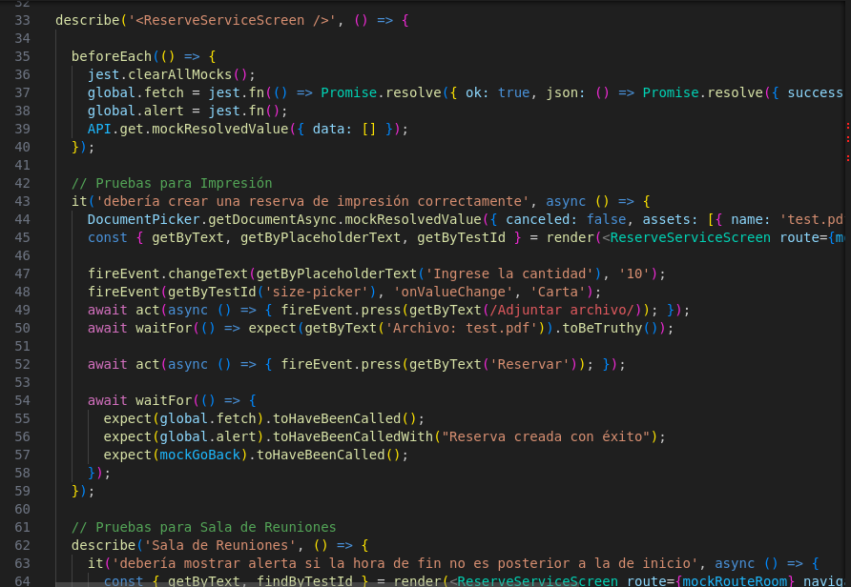

#### Pruebas de Lógica Asíncrona y Comunicación con API (ReserveServiceScreen.test.js)

##### Flujo de Éxito

Se probó el flujo completo de creación de una reserva, simulando una respuesta exitosa de la API y verificando que se muestre la alerta de confirmación correspondiente.

##### Manejo de Errores

Se validó el comportamiento de la aplicación ante una falla en la API, confirmando que se presenta una alerta de error al usuario.

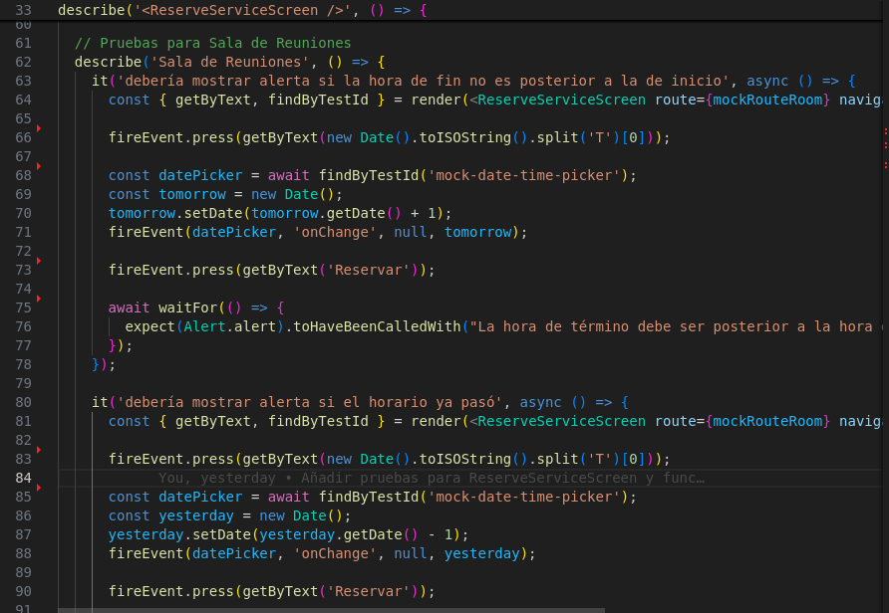

#### Pruebas de Consumo de Datos (MyReservationsScreen.test.js)

Se verificó que la pantalla "Mis Reservas" realiza una llamada a la API y muestra correctamente la lista de reservas obtenidas.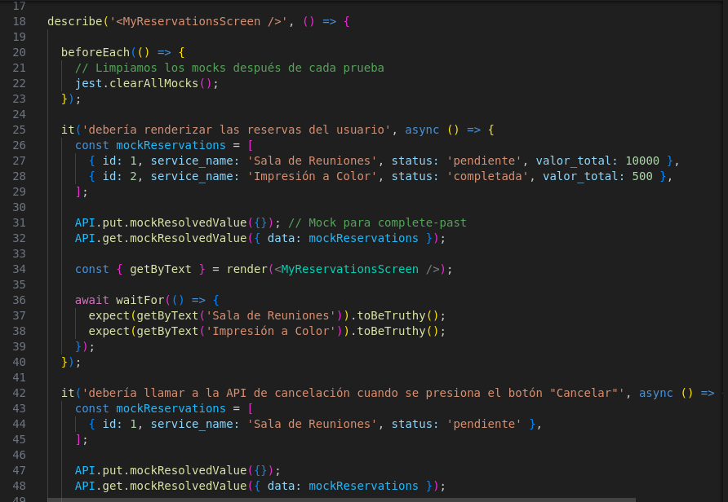

### 

### 

### 

### 

### 

### 

### 

### 

### Resultado del Módulo

APROBADO.

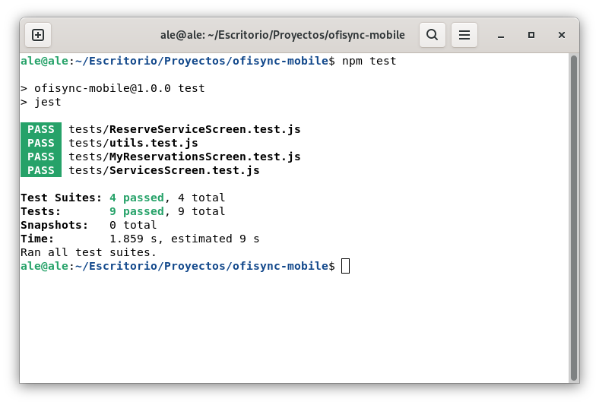

## 

## Incidentes y Observaciones

### Impedimento Técnico Mayor

Se reitera el incidente documentado en la retrospectiva sobre el cambio de stack tecnológico de Django/Ionic a React. Aunque este evento no generó bugs en el código final, fue el principal impedimento del sprint y su resolución fue clave para el éxito de las pruebas.

### Cobertura de Pruebas

Se observa una buena cobertura de pruebas unitarias y de integración en el backend.

## Veredicto Final

El software desarrollado en el Sprint 1 cumple con los requisitos funcionales y los estándares de calidad definidos por el equipo. Se da por aprobado el pase a la siguiente fase del ciclo de desarrollo.